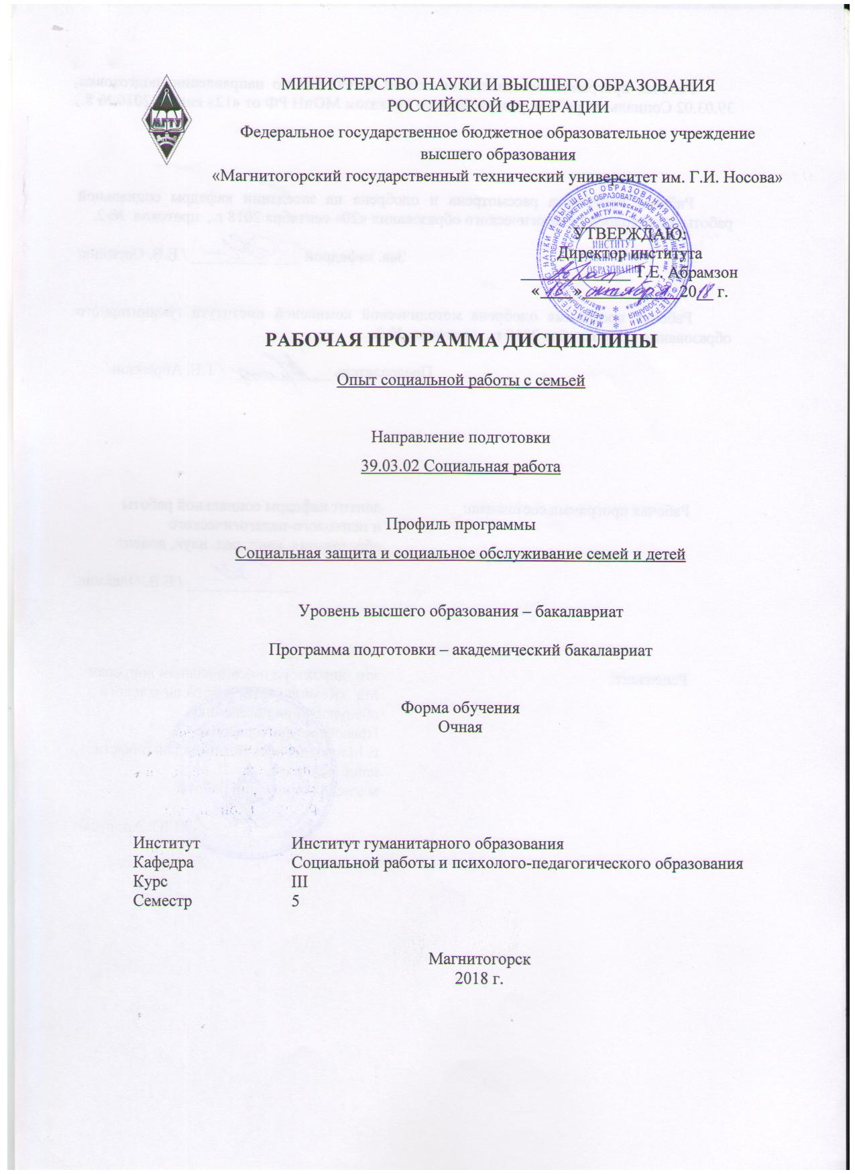
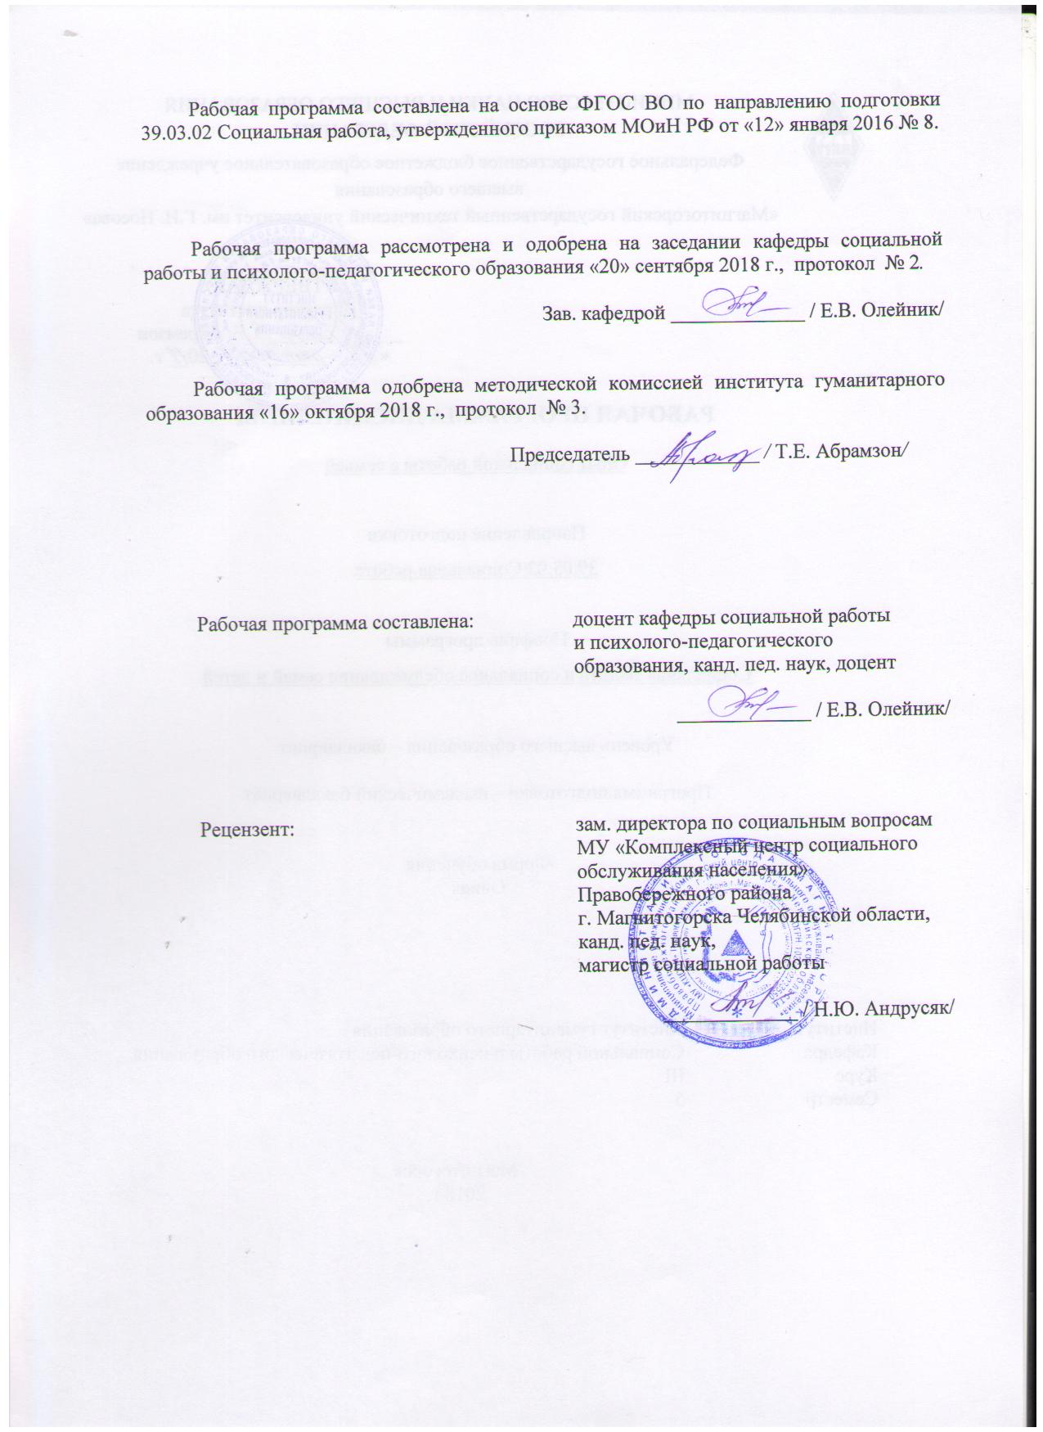
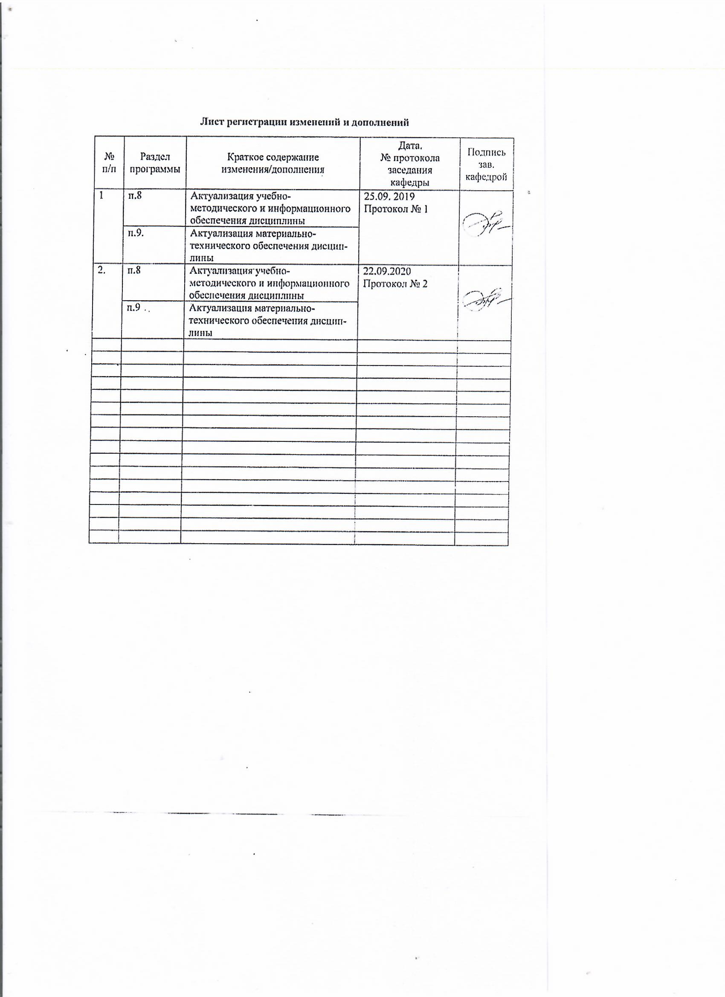
1 Цели освоения дисциплины
Целями освоения дисциплины «Опыт социальной работы с семьей» являются:
– сформировать целостную систему знаний в области изучения опыта социальной работы с семьей, современных форм оказания социальной помощи и поддержки различным семьям;
– научить студентов организации и внедрению опыта различных видов социальной работы с семьей;
– привить навыки организации и внедрению опыта различных видов социальной работы с семьей, в том числе инновационных форм работы.

2 Место дисциплины в структуре образовательной программы подготовки магистра
Дисциплина «Опыт социальной работы с семьей» является дисциплиной по выбору и входит в вариативную часть блока 1 образовательной программы по направлению подготовки 39.03.02 Социальная работа.
Для изучения дисциплины необходимы знания, умения, навыки, сформированные в результате изучения дисциплин «История социальной работы», «Теория социальной работы», «Профессионально-этические основы социальной работы», «Нормативно-правовое обеспечение социальной работы», «Социально-педагогическая деятельность в учреждениях социальной защиты», «Семейная педагогика».
Знания, умения, навыки, полученные при изучении данной дисциплины будут необходимы при изучении дисциплин «Администрирование в учреждениях социальной защиты населения», «Социальная квалиметрия и стандартизация социальных услуг», «Условия профессиональной деятельности специалиста по социальной работе», «Деятельность негосударственных организаций в социальной поддержке семьи и детей», «Основы социальной работы с детьми, лишенными родительского попечительства», «Профилактика в социальной работе с семьей и детьми», «Опыт межведомственного взаимодействия в работе с семьей и детьми», «Управление системой социальной защиты детства», «Социальное партнерство в социальной поддержке семьи и детей», «Основы семейного консультирования» и других.

3 Компетенции обучающегося, формируемые в результате освоения
дисциплины и планируемые результаты обучения
В результате освоения дисциплины «Опыт социальной работы с семьей» обучающийся должен обладать следующими компетенциями:

Структурный  элемент  компетенции | Планируемые результаты обучения
ПК-3 – способностью предоставлять меры социальной защиты, в том числе социального обеспечения, социальной помощи и социального обслуживания с целью улучшения условий жизнедеятельности гражданина и расширения его возможностей самостоятельно обеспечивать свои основные жизненные потребности, путем мобилизации собственных сил, физических, психических и социальных ресурсов
Знать | - знать основы социальной защиты, в том числе социального обеспечения, социальной помощи и социального обслуживания;  - основные проблемы детей и их семей;  - основы правовой защиты детей и семей;  - типы семей.
Уметь | - предоставлять меры социальной защиты, в том числе социального обеспечения, социальной помощи и социального обслуживания с целью улучшения условий жизнедеятельности гражданина и расширения его возможностей самостоятельно обеспечивать свои основные жизненные потребности, путем мобилизации собственных сил, физических, психических и социальных ресурсов;  - обобщать опыт социальной работы с семьей;  - внедрять новые формы и методы работы с семьей;  - изучать и анализировать опыт социальной работы с семьей.
Владеть | - навыками предоставления мер социальной защиты, в том числе социального обеспечения, социальной помощи и социального обслуживания с целью улучшения условий жизнедеятельности гражданина и расширения его возможностей самостоятельно обеспечивать свои основные жизненные потребности, путем мобилизации собственных сил, физических, психических и социальных ресурсов;  - навыками внедрения различных форм и методов социальной работы с семьей;  - навыками изучения, обобщения и анализа опыта социальной работы с семьей.
ПК-10 – способностью к осуществлению мероприятий по привлечению ресурсов организаций, общественных объединений и частных лиц к реализации мер по социальной защите граждан
Знать | - основания и особенности осуществления мероприятий по привлечению ресурсов организаций, общественных объединений и частных лиц к реализации мер по социальной защите граждан;  - состояние и перспективы развития системы органов и служб социальной защиты семьи и детей в современной России;  - основы государственной политики в области социальной защиты детей: цель, задачи, принципы, направления деятельности, содержание;  - региональные особенности социальной работы с семьей и детьми (на примере Челябинской области).
Уметь | - организовывать и проводить мероприятия по привлечению ресурсов организаций, общественных объединений и частных лиц к реализации мер по социальной защите граждан;  - привлекать ресурсы организаций, общественных объединений и частных лиц к реализации мер по социальной защите граждан.
Владеть | - навыками организации и реализации мероприятий по привлечению ресурсов организаций, общественных объединений и частных лиц к реализации мер по социальной защите граждан;  - навыками привлечения ресурсов организаций, общественных объединений и частных лиц к реализации мер по социальной защите граждан.

4 Структура и содержание дисциплины (модуля)
Общая трудоемкость дисциплины составляет 4 зачетные единицы 144 акад. часов, в том числе:
– контактная работа – 55 акад. часов:
– аудиторная – 54 акад. часа;
– внеаудиторная – 1 акад. час;
– самостоятельная работа – 89 акад. часов;

Раздел/ тема  дисциплины | Семестр | Аудиторная  контактная работа  (в акад. часах) |  |  | Самостоятельная работа (в акад. часах) | Вид самостоятельной  работы | Форма текущего контроля успеваемости и  промежуточной аттестации | Код и структурный  элемент  компетенции
Раздел/ тема  дисциплины | Семестр | лекции | лаборат.  занятия | практич. занятия
1. Семья и дети как объект социальной работы | 5
1.1. Основные проблемы детей и семей в РФ. Социальная работа как фактор стабилизации семьи | 5 | 1 | - | 2 | 5 | Подготовка к практическому занятию  Работа с электронными библиотеками | Практические занятия  Устный опрос | ПК-3-зув,  ПК-10-зув.
1.2. Состояние и перспективы развития системы органов и служб социальной защиты семьи и детей в современной России | 5 | 1 | - | 2 | 5 | Подготовка к практическому занятию  Поиск дополнительной информации по теме | Практические занятия  Устный опрос | ПК-3-зув,  ПК-10-зув.
1.3. Региональные особенности социальной работы с семьей и детьми | 5 | 1 | - | 2 | 5 | Подготовка к практическому занятию  Работа с интернет ресурсами | Практические занятия  Устный опрос | ПК-3-зув,  ПК-10-зув.
Итого по разделу | 5 | 3 | - | 6 | 15 |  | Промежуточный контроль – устный опрос
2. Организация социальной работы детьми | 5
2.1. Сущность социальной защиты детей | 5 | 1 | - | 2 | 5 | Подготовка к практическому занятию  Подготовка доклада | Практические занятия  Устный опрос  Самоотчеты | ПК-3-зув,  ПК-10-зув.
2.2. Основы правовой защиты детей | 5 | 1 | - | 2 | 5 | Подготовка к практическому занятию  Поиск дополнительной информации по теме | Практические занятия  Устный опрос  Самоотчеты | ПК-3-зув,  ПК-10-зув.
2.3. Детское призрение в России: становление и развитие системы | 5 | 1 | - | 2 | 5 | Подготовка к практическому занятию  Работа с интернет ресурсами | Практические занятия  Устный опрос | ПК-3-зув,  ПК-10-зув.
2.4. Социальные службы для детей, находящихся в трудной жизненной ситуации | 5 | 1 | - | 2/2 | 5 | Подготовка к практическому занятию  Работа с интернет ресурсами | Практические занятия  Устный опрос | ПК-3-зув,  ПК-10-зув.
2.5. Социальная защита детей с ограниченными возможностями здоровья | 5 | 1 | - | 2/2 | 5 | Подготовка к практическому занятию  Подготовка доклада | Практические занятия  Устный опрос | ПК-3-зув,  ПК-10-зув.
2.6. Опыт социальной работы с детьми за рубежом |  | 1 | - | 2/2 | 5 | Подготовка к практическому занятию  Подготовка доклада | Практические занятия  Устный опрос | ПК-3-зув,  ПК-10-зув.
Итого по разделу | 5 | 6 |  | 12/6 | 30 |  | Промежуточный контроль – устный опрос
3. Практика социальной работы с различными типами семей | 5
3.1. Современные типологии семьи | 5 | 1 | - | 2 | 4 | Подготовка к практическому занятию  Поиск дополнительной информации по теме | Устный ответ на практическом занятии | ПК-3-зув,  ПК-10-зув.
3.2. Многодетная семья как объект социальной работы | 5 | 1 | - | 2/2 | 5 | Подготовка к практическому занятию  Работа с интернет ресурсами | Выступление на семинаре. Проблемное обсуждение | ПК-3-зув,  ПК-10-зув.
3.3. Неблагополучная семья как объект социальной работы | 5 | 1 | - | 2/2 | 5 | Подготовка к практическому занятию  Работа с интернет ресурсами | Выступление на семинаре. Проблемное обсуждение | ПК-3-зув,  ПК-10-зув.
3.4. Малообеспеченная семья как объект социальной работы | 5 | 1 | - | 2/2 | 5 | Подготовка к практическому занятию  Работа с интернет ресурсами | Выступление на семинаре. Проблемное обсуждение | ПК-3-зув,  ПК-10-зув.
3.5. Неполная семья как объект социальной работы | 5 | 1 | - | 2/2 | 5 | Подготовка к практическому занятию  Работа с интернет ресурсами | Выступление на семинаре. Проблемное обсуждение | ПК-3-зув,  ПК-10-зув.
3.6. Замещающая семья как объект социальной работы | 5 | 1 | - | 2/2 | 5 | Подготовка к практическому занятию  Работа с интернет ресурсами | Выступление на семинаре. Проблемное обсуждение | ПК-3-зув,  ПК-10-зув.
3.7. Молодая семья как объект социальной работы | 5 | 1 | - | 2/2 | 5 | Подготовка к практическому занятию  Работа с интернет ресурсами | Выступление на семинаре. Проблемное обсуждение | ПК-3-зув,  ПК-10-зув.
3.8. Социальная работа с семьями мигрантов, беженцев и вынужденных переселенцев | 5 | 1 | - | 2 | 5 | Подготовка к практическому занятию  Работа с интернет ресурсами | Выступление на семинаре. Проблемное обсуждение | ПК-3-зув,  ПК-10-зув.
3.9. Социальная работа с семьями военнослужащих | 5 | 1 | - | 2 | 5 | Подготовка к практическому занятию  Работа с интернет ресурсами | Выступление на семинаре. Проблемное обсуждение | ПК-3-зув,  ПК-10-зув.
Итого по разделу | 5 | 9 | - | 18/12 | 44 |  | Промежуточный контроль – устный опрос
Итого за семестр | 8 | 18 | - | 36/18 | 89
Итого по дисциплине | 8 | 18 | - | 36/18 | 89 |  | Промежуточная аттестация (зачет с оценкой)

5 Образовательные и информационные технологии

1. Традиционные образовательные технологии ориентируются на организацию образовательного процесса, предполагающую прямую трансляцию знаний от преподавателя к студенту (преимущественно на основе объяснительно-иллюстративных методов обучения). Учебная деятельность студента носит в таких условиях, как правило, репродуктивный характер.
Формы учебных занятий с использованием традиционных технологий:
Информационная лекция – последовательное изложение материала в дисциплинарной логике, осуществляемое преимущественно вербальными средствами (монолог преподавателя).
Семинар – беседа преподавателя и студентов, обсуждение заранее подготовленных сообщений по каждому вопросу плана занятия с единым для всех перечнем рекомендуемой обязательной и дополнительной литературы.
Практическое занятие, посвященное освоению конкретных умений и навыков по предложенному алгоритму.
Лабораторная работа – организация учебной работы с реальными материальными и информационными объектами, экспериментальная работа с аналоговыми моделями реальных объектов.
2. Технологии проблемного обучения – организация образовательного процесса, которая предполагает постановку проблемных вопросов, создание учебных проблемных ситуаций для стимулирования активной познавательной деятельности студентов.
Формы учебных занятий с использованием технологий проблемного обучения:
Проблемная лекция – изложение материала, предполагающее постановку проблемных и дискуссионных вопросов, освещение различных научных подходов, авторские комментарии, связанные с различными моделями интерпретации изучаемого материала.
Лекция «вдвоем» (бинарная лекция) – изложение материала в форме диалогического общения двух преподавателей (например, реконструкция диалога представителей различных научных школ, «ученого» и «практика» и т.п.).
Практическое занятие в форме практикума – организация учебной работы, направленная на решение комплексной учебно-познавательной задачи, требующей от студента применения как научно-теоретических знаний, так и практических навыков.
Практическое занятие на основе кейс-метода – обучение в контексте моделируемой ситуации, воспроизводящей реальные условия научной, производственной, общественной деятельности. Обучающиеся должны проанализировать ситуацию, разобраться в сути проблем, предложить возможные решения и выбрать лучшее из них. Кейсы базируются на реальном фактическом материале или же приближены к реальной ситуации.
3. Игровые технологии – организация образовательного процесса, основанная на реконструкции моделей поведения в рамках предложенных сценарных условий.
Формы учебных занятий с использованием игровых технологий:
Учебная игра – форма воссоздания предметного и социального содержания будущей профессиональной деятельности специалиста, моделирования таких систем отношений, которые характерны для этой деятельности как целого.
Деловая игра – моделирование различных ситуаций, связанных с выработкой и принятием совместных решений, обсуждением вопросов в режиме «мозгового штурма», реконструкцией функционального взаимодействия в коллективе и т.п.
Ролевая игра – имитация или реконструкция моделей ролевого поведения в предложенных сценарных условиях.
4. Технологии проектного обучения – организация образовательного процесса в соответствии с алгоритмом поэтапного решения проблемной задачи или выполнения учебного задания. Проект предполагает совместную учебно-познавательную деятельность группы студентов, направленную на выработку концепции, установление целей и задач, формулировку ожидаемых результатов, определение принципов и методик решения поставленных задач, планирование хода работы, поиск доступных и оптимальных ресурсов, поэтапную реализацию плана работы, презентацию результатов работы, их осмысление и рефлксию.
Основные типы проектов:
Исследовательский проект – структура приближена к формату научного исследования (доказательство актуальности темы, определение научной проблемы, предмета и объекта исследования, целей и задач, методов, источников, выдвижение гипотезы, обобщение результатов, выводы, обозначение новых проблем).
Творческий проект, как правило, не имеет детально проработанной структуры; учебно-познавательная деятельность студентов осуществляется в рамках рамочного задания, подчиняясь логике и интересам участников проекта, жанру конечного результата (газета, фильм, праздник, издание, экскурсия и т.п.).
Информационный проект – учебно-познавательная деятельность с ярко выраженной эвристической направленностью (поиск, отбор и систематизация информации о каком-то объекте, ознакомление участников проекта с этой информацией, ее анализ и обобщение для презентации более широкой аудитории).
5. Интерактивные технологии – организация образовательного процесса, которая предполагает активное и нелинейное взаимодействие всех участников, достижение на этой основе личностно значимого для них образовательного результата. Наряду со специализированными технологиями такого рода принцип интерактивности прослеживается в большинстве современных образовательных технологий. Интерактивность подразумевает субъект-субъектные отношения в ходе образовательного процесса и, как следствие, формирование саморазвивающейся информационно-ресурсной среды.
Формы учебных занятий с использованием специализированных интерактивных технологий:
Лекция «обратной связи» – лекция–провокация (изложение материала с заранее запланированными ошибками), лекция-беседа, лекция-дискуссия, лекция-прессконференция.
Семинар-дискуссия – коллективное обсуждение какого-либо спорного вопроса, проблемы, выявление мнений в группе (межгрупповой диалог, дискуссия как спор-диалог).
6. Информационно-коммуникационные образовательные технологии – организация образовательного процесса, основанная на применении специализированных программных сред и технических средств работы с информацией.
Формы учебных занятий с использованием информационно-коммуникационных технологий:
Лекция-визуализация – изложение содержания сопровождается презентацией (демонстрацией учебных материалов, представленных в различных знаковых системах, в т.ч. иллюстративных, графических, аудио- и видеоматериалов).
Практическое занятие в форме презентации – представление результатов проектной или исследовательской деятельности с использованием специализированных программных сред.

6 Учебно-методическое обеспечение самостоятельной работы обучающихся

Раздел I. Семья и дети как объект социальной работы.

Тема 1.1. Основные проблемы детей и семей в РФ. Социальная работа как фактор стабилизации семьи.
1. Социальный портрет современной семьи.
2. Социальные проблемы семьи и детей в современном российском обществе.
3. Современные подходы к определению социальной работы как теории и практики.
4. Роль социальной работы в оказании помощи семье и детям в решении их проблем, в стабилизации и укреплении их положения.

Тема 1.2. Состояние и перспективы развития системы органов и служб социальной защиты семьи и детей в современной России.
1. Основные подходы к организации социальной защиты семьи и детей в современном мире: американская и европейская модели.
2. Модель российской системы социальной защиты семьи. Министерство труда и социальной защиты населения РФ.
3. Региональные и местные органы социальной защиты семьи и детей.
4. Виды учреждений социальной защиты семьи и детей (общепрофильные, специализированные), особенности их функционирования. Спектр предоставляемых услуг семье и детям.

Тема 1.3. Региональные особенности социальной работы с семьей и детьми.
1. Положение семьи и детей в Челябинской области.
2. Состояние и особенности социальной работы с семьей и детьми в Челябинской области.
3. Региональные нормативно-правовые акты, целевые программы в области социальной защиты семьи и детей.
4. Социальная служба г. Магнитогорска. Опыт социальной работы с семьей и детьми.

Раздел II. Организация социальной работы с детьми.

Тема 2.1. Сущность социальной защиты детей.
1. Понятие и сущность социальной защиты детства.
2. Государственная политика в области социальной защиты детей: цель, задачи, принципы, направления деятельности, содержание.

Тема 2.2. Основы правовой защиты детей.
1. Международные документы по социальной защите детей.
2. Законы, посвященные защите прав и интересов ребенка в РФ

Тема 2.3. Детское призрение в России: становление и развитие системы.
1. Мирское и общественное призрение на Руси (X – XVIII вв.).
2. Опыт призрения детей в конце XIX – начале XX века.
3. Большевистская доктрина социального обеспечения детей: ее достоинства и недостатки.
4. Деятельность негосударственных объединений по социальной защите детей.

Тема 2.4. Социальные службы для детей, находящихся в трудной жизненной ситуации.
1. Защита прав детей, находящихся в трудной жизненной ситуации.
2. Сеть учреждений, организаций и социальных служб для детей: основные типы, задачи, приоритетные направления деятельности, особенности функционирования.
3. Опыт деятельности социально-реабилитационных центров для несовершеннолет-них и социальных приютов.

Тема 2.5. Социальная защита детей с ограниченными возможностями здоровья.
1. Понятие «ребенок-инвалид», «инвалидность».
2. Льготы и гарантии детям-инвалидам в РФ.
3. Система специального образования детей с ограниченными возможностями здоровья.
4. Опыт деятельности учреждений для детей с ограниченными возможностями.

Тема 2.6. Опыт социальной работы с детьми за рубежом.
1. Социальная работа с семьей, имеющей ребенка-инвалида, во Франции.
2. Социальная работа с семьей, имеющей ребенка-инвалида, в Великобритании.
3. Социальная работа с семьей, имеющей ребенка-инвалида, в США.
4. Социальная работа с семьей, имеющей ребенка-инвалида, в Германии.

Раздел III. Практика социальной работы с различными типами семей.

Тема 3.1. Современные типологии семьи.
1. Общая характеристика типов семей.
2. Основные исторические типы семьи и их отличительные особенности.
3. Необходимость учета в социальной работе типологических особенностей семьи.

Тема 3.2. Многодетная семья как объект социальной работы.
1. Социальный портрет многодетной семьи в РФ.
2. Социальные проблемы многодетных семей.
3. Типология многодетных семей.
4. Социально благополучные и неблагополучные многодетные семьи: специфика социальной работы.
5. Деятельность государственных учреждений по оказанию социальной помощи и поддержки семье.
6. Опыт деятельности неправительственных организаций в социальной работе с многодетными семьями.

Тема 3.3. Неблагополучная семья как объект социальной работы.
1. Проблемы неблагополучных семей.
2. Направления и формы социальной работы с неблагополучными семьями.
3. Конфликтная семья как вид неблагополучной семьи и объект социальной работы.
4. Социальная работа с лицами, пострадавшими от насилия в семье.
5. Организация социальной работы с семьей больного алкоголизмом.
6. Практика социальной работы с семьями наркоманов.
7. Профилактическая и реабилитационная работа с семьями осужденных.
8. Опыт деятельности государственных и неправительственных учреждений по социальной поддержке неблагополучных семей.

Тема 3.4. Малообеспеченная семья как объект социальной работы.
1. Понятие малообеспеченной семьи.
2. Причины роста количества малообеспеченных семей в современных условиях развития нашего общества.
3. Современные технологии социальной работы с малообеспеченными семьями.
4. Малообеспеченные семьи как объект социальной работы государственных учреждений и общественных организаций.

Тема 3.5. Неполная семья как объект социальной работы.
1. Факторы формирования неполных семей.
2. Проблемы неполных семей. Специфические проблемы данного типа семьи.
3. Учреждения, службы, ведомства, организующие помощь неполным семьям.
4. Особенности социальной работы с неполными семьями в зависимости от причин их появления.

Тема 3.6. Замещающая семья как объект социальной работы.
1. Особенности воспитания и социализации ребенка в замещающей семье. .
2. Порядок организации замещающей семьи.
3. Требования к кандидатам в замещающие родители.
4. Передача ребенка (детей) на воспитание в семью.
5. Меры государственной поддержки замещающих семей.
6. Практика социальной работы с замещающими семьями: российский и зарубежный опыт.

Тема 3.7. Молодая семья как объект социальной работы.
1. Понятие молодой семьи.
2. Государственная молодежная политика в отношении молодой семьи.
3. Мероприятия, способствующие повышению уровня социальной защищенности молодых семей.
4. Роль специалистов по социальной работе в раскрытии потенциала само- и взаимопомощи молодых семей.
5. Роль государственных учреждений и молодежных организаций в социальной поддержке молодой семьи.

Тема 3.8. Социальная работа с семьями мигрантов, беженцев и вынужденных переселенцев.
1. Социально-правовой статус семей мигрантов, беженцев и вынужденных переселенцев.
2. Проблемы организации социальной работы с семьями мигрантов, беженцев и вынужденных переселенцев.
3. Службы и организации, проводящие социальную поддержку семей мигрантов, беженцев и вынужденных переселенцев.

Тема 3.9. Социальная работа с семьями военнослужащих.
1. Социальный статус военнослужащего.
2. Типичные и особые проблемы военнослужащих.
3. Технологии, формы и методы социальной работы с семьями военнослужащих. Специфика индивидуальной и групповой реабилитационной работы.
4. Организация групп само- и взаимопомощи.
5. Отечественный и зарубежный опыт социальной работы с семьями военнослужащих.

Для самоконтроля по теме необходимо ответить на следующие вопросы:
– Что представляют из себя семьи военнослужащих?
– С какими проблемами сталкиваются семьи военнослужащих?
– Какие услуги предоставляются государственными учреждениями семьям военнослужащих?
– Каковы особенности социальной работы с семьями военнослужащих-контрактников?
– Раскройте суть адаптации военнослужащих, уволенных в запас.

Задание для самостоятельной работы
1. Найдите научные статьи, посвященные изучению социальных проблем современной семьи за последние 10 лет, и проанализируйте динамику состояния российской семьи, а также сравните данные по регионам России.
2. Составьте схему «Система органов и служб социальной защиты семьи и детей в современной России».
3. Составьте таблицу «Основные права ребенка с момента рождения до совершеннолетия».
4. Подготовьте доклад по международному опыту социальной работы с детьми.
5. Подготовьте доклад по инновационному опыту социальной работы с различными типами семей.
6. Разработайте алгоритм социальной работы с семьей (на примере одного типа).

7 Оценочные средства для проведения промежуточной аттестации
Структурный элемент  компетенции | Планируемые результаты обучения | Оценочные средства
ПК-3 – способностью предоставлять меры социальной защиты, в том числе социального обеспечения, социальной помощи и социального обслуживания с целью улучшения условий жизнедеятельности гражданина и расширения его возможностей самостоятельно обеспечивать свои основные жизненные потребности, путем мобилизации собственных сил, физических, психических и социальных ресурсов
Знать | - знать основы социальной защиты, в том числе социального обеспечения, социальной помощи и социального обслуживания;  - основные проблемы детей и их семей;  - основы правовой защиты детей и семей;  - типы семей. | - Примерный перечень теоретических вопросов  - Основные проблемы детей и семей в РФ.  - Социальная работа как фактор стабилизации семьи.  - Основы правовой защиты детей (Декларация прав ребенка ООН: цели и задачи документа, структура, основные идеи. Комплекс прав ребенка, закрепленный Декларацией).  - Основы правовой защиты детей (Конвенция о правах ребенка ООН: цели и задачи документа, структура, основные идеи. Комплекс прав ребенка, закрепленный Конвенцией).  - Основы правовой защиты детей (Конституция РФ, Семейный кодекс РФ, Федеральный закон « Об основных гарантиях прав ребенка в Российской Федерации», Федеральный закон «Об образовании»).  - Основные права ребенка с момента рождения до совершеннолетия в области здравоохранения, образования и др.  - Детское призрение в России: становление и развитие системы.  - Социальные службы для детей, находящихся в трудной жизненной ситуации.  - Социальная защита детей с ограниченными возможностями здоровья.  - Опыт социальной работы с детьми за рубежом.  - Многодетная семья как объект социальной работы.  - Неблагополучная семья как объект социальной работы.  - Малообеспеченная семья как объект социальной работы.  - Неполная семья как объект социальной работы.  - Замещающая семья как объект социальной работы.  - Молодая семья как объект социальной работы.  - Социальная работа с семьями безработных.  - Межнациональная семья как объект социальной работы.  - Опыт социальной работы с семьями мигрантов, беженцев и вынужденных переселенцев.  - Опыт социальной работы с семьями военнослужащих.
Уметь | - предоставлять меры социальной защиты, в том числе социального обеспечения, социальной помощи и социального обслуживания с целью улучшения условий жизнедеятельности гражданина и расширения его возможностей самостоятельно обеспечивать свои основные жизненные потребности, путем мобилизации собственных сил, физических, психических и социальных ресурсов;  - обобщать опыт социальной работы с семьей;  - внедрять новые формы и методы работы с семьей;  - изучать и анализировать опыт социальной работы с семьей. | Задания  - Найдите научные статьи, посвященные изучению социальных проблем современной семьи за последние 10 лет, и проанализируйте динамику состояния российской семьи, а также сравните данные по регионам России.  - Составьте схему «Система органов и служб социальной защиты семьи и детей в современной России».  - Составьте таблицу «Основные права ребенка с момента рождения до совершеннолетия».  - Подготовьте доклад по международному опыту социальной работы с детьми.  - Подготовьте доклад по инновационному опыту социальной работы с различными типами семей.  - Подготовьте доклад об инновационных формах и методах социальной работы с семьей и детьми. Сформулируйте перспективы их внедрения в социальных службах г. Магнитогорска.
Владеть | - навыками предоставления мер социальной защиты, в том числе социального обеспечения, социальной помощи и социального обслуживания с целью улучшения условий жизнедеятельности гражданина и расширения его возможностей самостоятельно обеспечивать свои основные жизненные потребности, путем мобилизации собственных сил, физических, психических и социальных ресурсов;  - навыками внедрения различных форм и методов социальной работы с семьей;  - навыками изучения, обобщения и анализа опыта социальной работы с семьей. | Задания  - Разработайте алгоритм социальной работы с семьей (на примере одного типа), операясь на изученный опыт социальной работы с семьей в России и за рубежом.  - Выберите понравившийся Вам опыт социальной работы с семьей и детьми. Проанализируйте его с точки зрения:  1) объектов и субъектов социальной поддержки;  2) разнообразия оказываемых услуг.  Какова, на Ваш взгляд, эффективность представленных форм работы?  Каковы целесообразность и возможности использования данного опыта в нашем городе?  - Разработайте предложения по внедрению новых форм работы с семьей и детьми (самостоятельная творческая работа).
ПК-10 – способностью к осуществлению мероприятий по привлечению ресурсов организаций, общественных объединений и частных лиц к реализации мер по социальной защите граждан
Знать | - основания и особенности осуществления мероприятий по привлечению ресурсов организаций, общественных объединений и частных лиц к реализации мер по социальной защите граждан;  - состояние и перспективы развития системы органов и служб социальной защиты семьи и детей в современной России;  - основы государственной политики в области социальной защиты детей: цель, задачи, принципы, направления деятельности, содержание;  - региональные особенности социальной работы с семьей и детьми (на примере Челябинской области). | Примерный перечень теоретических вопросов  - Состояние и перспективы развития системы органов и служб социальной защиты семьи и детей в современной России/  - Региональные особенности социальной работы с семьей и детьми (на примере Челябинской области).  - Государственная политика в области социальной защиты детей: цель, задачи, принципы, направления деятельности, содержание.  - Перспективы развития системы органов и служб социальной защиты семьи и детей в современной России.  - Механизмы межведомственного взаимодействия по привлечению ресурсов организаций, общественных объединений и частных лиц к реализации мер по социальной защите граждан.
Уметь | - организовывать и проводить мероприятия по привлечению ресурсов организаций, общественных объединений и частных лиц к реализации мер по социальной защите граждан;  - привлекать ресурсы организаций, общественных объединений и частных лиц к реализации мер по социальной защите граждан. | Задание 1  - Охарактеризуйте систему нормативно-правовых актов, определяющих мероприятия по привлечению ресурсов организаций, общественных объединений и частных лиц к реализации мер по социальной защите граждан.  - Сформулируйте перечень условий, необходимых для привлечения ресурсов организаций, общественных объединений и частных лиц к реализации мер по социальной защите граждан.  - Охарактеризуйте практику привлечения ресурсов организаций, общественных объединений и частных лиц к реализации мер по социальной защите граждан в России и за рубежом.  - Проанализируйте опыт привлечения ресурсов организаций, общественных объединений и частных лиц к реализации мер по социальной защите граждан в г. Магнитогорске.
Владеть | - навыками организации и реализации мероприятий по привлечению ресурсов организаций, общественных объединений и частных лиц к реализации мер по социальной защите граждан;  - навыками привлечения ресурсов организаций, общественных объединений и частных лиц к реализации мер по социальной защите граждан. | Задание 1  - Разработайте механизм привлечения ресурсов организаций, общественных объединений и частных лиц к реализации мер по социальной защите граждан в г. Магнитогорске (определите конкретный перечень организаций для социальной поддержки семей, имеющих определенные проблемы).  - Разработайте механизм привлечения ресурсов организаций, общественных объединений и частных лиц к реализации мер по социальной защите семьи и детей на региональном уровне (Челябинская область).  - Разработайте механизм привлечения ресурсов организаций, общественных объединений и частных лиц к реализации мер по социальной защите семьи и детей на федеральном уровне (выбрав проблему: инвалидность, малообеспеченность… и/или тип семьи: многодетные, неполные …)

б) Порядок проведения промежуточной аттестации, показатели и критерии оценивания:

Промежуточная аттестация по дисциплине «Опыт социальной работы с семьей» включает теоретические вопросы, позволяющие оценить уровень усвоения обучающимися знаний, и практические задания, выявляющие степень сформированности умений и владений.
Зачет по данной дисциплине проводится в устной форме по вопросам и одного практического задания.
В процессе подготовки к зачету следует опираться на рекомендованную для этих целей научную и учебную литературу: основную и дополнительную, для этого можно воспользоваться информационными ресурсами в библиотеке ФГБОУ ВО «МГТУ им. Г.И. Носова».
Для систематизации знаний большое значение имеет выполнение студентами заданий для самостоятельной работы, посещение студентами лекций, практических занятий, а также консультаций, которые проводятся по расписанию.

Показатели и критерии оценивания экзамена:
– на оценку «отлично» (5 баллов) – обучающийся демонстрирует высокий уровень сформированности компетенций, всестороннее, систематическое и глубокое знание учебного материала, свободно выполняет практические задания, свободно оперирует знаниями, умениями, применяет их в ситуациях повышенной сложности.
– на оценку «хорошо» (4 балла) – обучающийся демонстрирует средний уровень сформированности компетенций: основные знания, умения освоены, но допускаются незначительные ошибки, неточности, затруднения при аналитических операциях, переносе знаний и умений на новые, нестандартные ситуации.
– на оценку «удовлетворительно» (3 балла) – обучающийся демонстрирует пороговый уровень сформированности компетенций: в ходе контрольных мероприятий допускаются ошибки, проявляется отсутствие отдельных знаний, умений, навыков, обучающийся испытывает значительные затруднения при оперировании знаниями и умениями при их переносе на новые ситуации.
– на оценку «неудовлетворительно» (2 балла) – обучающийся демонстрирует знания не более 20% теоретического материала, допускает существенные ошибки, не может показать интеллектуальные навыки решения простых задач.
– на оценку «неудовлетворительно» (1 балл) – обучающийся не может показать знания на уровне воспроизведения и объяснения информации, не может показать интеллектуальные навыки решения простых задач.

8 Учебно-методическое и информационное обеспечение дисциплины (модуля)
а) Основная литература:

- Теория и практика социальной работы с разными группами населения [Электронный ресурс] : учебное пособие / [Н. Ю. Андрусяк, Б. Т. Ищанова, Е. В. Олейник и др.] ; МГТУ. - Магнитогорск : МГТУ, 2017. - 1 электрон. опт. диск (CD-ROM). - Режим доступа: https://magtu.informsystema.ru/uploader/fileUpload?name=3181.pdf&show=dcatalogues/1/1136618/3181.
- Холостова, Е.И. Социальная работа с семьей [Электронный ресурс]: Учебное пособие / Е. И. Холостова. – 4-е изд., перераб. и доп. – М. : Издательско-торговая корпорация «Дашков и К°», 2016. – 244 с. – Режим доступа: http://znanium.com/catalog/product/414942.

б) Дополнительная литература:

- Потрикеева О. Л. Социальное самочувствие семьи монопрофильного города [Электронный ресурс] : монография / О. Л. Потрикеева ; МГТУ. - Магнитогорск : МГТУ, 2015. - 1 электрон. опт. диск (CD-ROM). - Режим доступа: https://magtu.informsystema.ru/uploader/fileUpload?name=1489.pdf&show=dcatalogues/1/1124018/1489.

в) Методические указания:
Методические указания для студентов по подготовке к учебной и научно-исследовательской работе. Сост. Е.В. Олейник, С.Н. Испулова, С.А. Бурилкина. Магнитогорск: Изд-во Магнитогорск. гос. техн.ун-та им. Носова, 2019. 46 с.

г) Программное обеспечение и Интернет-ресурсы:
Программное обеспечение
 | Наименование ПО | № договора | Срок действия лицензии
 | MS Windows 7 Professional(для классов) | Д-1227-18 от 08.10.2018 | 11.10.2021
 | MS Office 2007 Professional | № 135 от 17.09.2007 | бессрочно
 | 7Zip | свободно распространяемое ПО | бессрочно
Профессиональные базы данных и информационные справочные системы
 | Название курса |  | Ссылка
 | Национальная информационно-аналитическая система – Российский индекс научного цитирования (РИНЦ) |  | URL: https://elibrary.ru/project_risc.asp
 | Электронные ресурсы библиотеки МГТУ им. Г.И. Носова |  | http://magtu.ru:8085/marcweb2/Default.asp
 | Поисковая система Академия Google (Google Scholar) |  | URL: https://scholar.google.ru/

9 Материально-техническое обеспечение дисциплины (модуля)
Материально-техническое обеспечение дисциплины включает:

Тип и название аудитории | Оснащение аудитории
Учебные аудитории для проведения занятий лекционного типа | Доска, мультимедийные средства хранения, передачи и представления информации.
Учебные аудитории для проведения практических занятий, групповых и индивидуальных консультаций, текущего контроля и промежуточной аттестации | Мультимедийные средства хранения, передачи и представления информации.  Комплекс заданий для проведения промежуточных и рубежных контролей.
Помещения для самостоятельной работы обучающихся | Персональные компьютеры с пакетом MS Office, выходом в Интернет и с доступом в электронную информационно-образовательную среду университета

